**Модернизации смертности в России. Алкоголь и реформы**

Подлазов А.В. – с.н.с. отдела математического моделирования нелинейных процессов и синергетика Института прикладной математики им. М.В.Келдыша РАН, к.ф.-м.н.

В послевоенные годы ситуация стала быстро выправляться, так что к середине 60-х отставание сократилось всего до нескольких лет. После этого, однако, продолжительность жизни россиян начинала медленно сокращаться на фоне неуклонно увеличения этого показателя во всем мире. На рис. 1 показана динамика продолжительности жизни для России и десятка передовых стран.

Сколь впечатляющ был наш прогресс конца 40-х – 50-х годов, столь же отчетливы были дальнейшие стагнация и регресс.

Успехи были достигнуты в основном благодаря заимствованию западных подходов и технологий. Внедрение эффективных лекарственных препаратов, проведение вакцинаций, улучшение санитарно-гигиенических условий и т.п. дешевые массовые мероприятия, не требующие серьезной активности со стороны населения, позволили нашей стране пройти первый этап эпидемиологического перехода в 3÷4 раза быстрее, чем страны–лидеры. Болезни инфекционной этиологии были большей частью побеждены, была создана дешевая и очень эффективная (в пересчете на объемы финансирования) система здравоохранения.

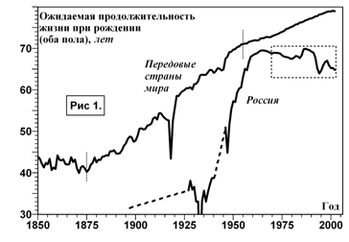

Однако чем лучше система оптимизирована под конкретные условия функционирования, тем сложнее ее развивать и совершенствовать. В данном случае механизмы саморазвития не предусматривались даже теоретически. Поэтому, когда возможности модернизации смертности с помощью инструментальных мер исчерпались, и наступил черед второго этапа эпидемиологического перехода, вступить в него наша страна оказалась просто неспособна. Борьба с болезнями неинфекционной этиологии требует использования неведомых нам немассовых решений: индивидуального подхода к больному, повышения общественной ценности здоровья, распространения полезных привычек.

Можно было предположить, что остановка модернизации смертности в нашей стране было результатом ее догоняющего развития в XX веке. Однако, как показывает опыт Японии, это не так. В экономическом плане Япония, как и Россия, шла путем догоняющего развития и ускоренной индустриализации. Вплоть до 60-х годов ситуация c модернизацией смертности в обеих странах также была весьма сходной: большое отставание от стран Запада перед Второй мировой войной и быстрое преодоление отставания – после. Однако в дальнейшем Япония постепенно становится мировым лидером по продолжительности жизни, тогда как Россия – главным аутсайдером среди промышленно развитых стран. Даже среди европейских республик СССР она была на последнем месте по продолжительности жизни мужчин и на предпоследнем – женщин. Разрыв в продолжительности жизни японцев и россиян увеличивается на год каждые 2,5÷3 года уже свыше сорока лет (см. рис. 2).

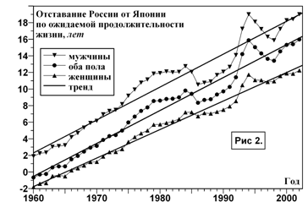

Доля расходов на здравоохранение в ВВП развитых стран увеличивалась после Первой мировой войны каждое десятилетие примерно на 1 процентный пункт (а в некоторых странах – даже на 2), достигая в настоящее время уровня 7÷11%, а в США приближаясь к фантастической цифре в 15%. В СССР эта величина не превышала 3÷4%, т.е. стабильно держалась на том уровне, который имели развитые страны перед вступлением во второй этап эпидемиологического перехода (в начале 50‑х).

С началом периода застоя развитие сфер, значимых для уменьшения смертности, как и вообще любое интенсивное развитие в нашей стране прекратилось. Вследствие чего немедленно выделился единственный фактор, полностью определяющий изменение ожидаемой продолжительности жизни, в строгом соответствии с формулой «кто рули и весла бросил, тех нелегкая заносит – так уж водится».

Этим фактором стала водка. Известный эксперт по вопросу алкоголизации российского общества А.В. Немцов оценивает прямые и непрямые алкогольные потери России от четверти до трети общего годового числа всех смертей.

На рис. 3 приведены графики потребления алкоголя (по данным А.В. Немцова) и ожидаемой продолжительности жизни в России. Как легко видеть, эти показатели колеблются точно в противофазе: падение продолжительности жизни совпадает с увеличением потребления алкоголя.

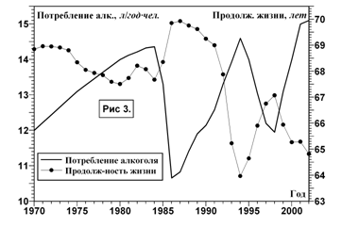

Хотя наличие антикорреляции между потреблением алкоголя и ожидаемой продолжительностью жизни не вызывает сомнений, функциональной связи между этими величинами нет. Изменением потребления объясняется не более 50% дисперсии продолжительности жизни. В этом нет ничего удивительного, т.к. в связи с проводимыми в стране реформами появился целый ряд новых факторов смертности, и списывать все на одну только водку нельзя.

Ухудшение материального положения граждан, постоянный стресс, развал системы здравоохранения, всплеск наркомании, рост числа насильственных смертей и другие социальные завоевания последних полутора десятилетий однозначно сказались на продолжительности жизни россиян. Однако оказывается, что все эти негативные обстоятельства могут быть легко учтены, если, начиная с 1993 г., формально увеличить цифры потребления алкоголя на 25%. Между таким – эффективным – потреблением и продолжительностью жизни уже имеется прямая связь.

В рамках линейной регрессионной модели изменение эффективного потребления алкоголя объясняет 95% дисперсии ожидаемой продолжительности жизни мужчин и 84% – женщин за период 1970 ‑ 2002 гг. Графики регрессий показаны на рис. 4 (пустые значки соответствуют реальным значениям потребления алкоголя).

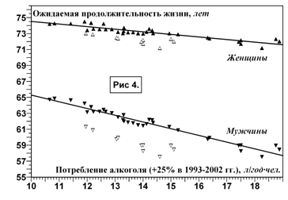

На рис. 5 приведены графики изменения ожидаемой продолжительности жизни и их тренды, рассчитанные на основе эффективного потребления алкоголя. Среднеквадратичное отклонение наблюдаемых данных от регрессионных зависимостей составляет менее 0,4 года, что соизмеримо с погрешностью данных.

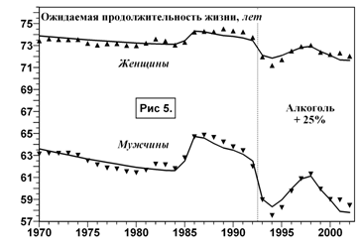

Следовательно, введя коррекцию на различную летальность спиртного в разных социально-экономических условиях и рассматривая вместо реального потребления алкоголя эффективное, можно считать его основным фактором, определяющим продолжительность жизни.

Как показывает анализ, увеличение эффективного потребления на 1 л / чел.·год (для всего населения) сокращает продолжительность жизни мужчин на 0,84 ± 0,04 года, а женщин – на 0,32 ± 0,03 года. Экстраполяция соответствующих зависимостей к нулевому потреблению дает оценки ожидаемой продолжительности жизни, равные, соответственно, 73,7 ± 0,5 и 77,8 ± 0,4 года и превосходящие средние значения для рассматриваемого периода (1970 ‑ 2002 гг.) на 12,0 ± 2,0 и 4,6 ± 0,9 года.

Приведенные результаты позволяют получить наглядное представление о масштабе проблем с модернизацией смертности в России. Чтобы приблизиться к указанным безалкогольным параметрам, при темпах прогресса, характерных для развитых стран (на один год за несколько лет), потребуется время, за которое сменятся одно–два поколения.

Однако добиться этого непросто, т.к. на системные процессы, к каковым относится модернизация смертности, нельзя повлиять с помощью разовых акций. В этом смысле чистым экспериментом была антиалкогольная кампания, позволившая добиться значительного и быстрого (примерно на 25% за 1985‑86 гг.) сокращения потребления алкоголя и кратковременного снижения смертности. Но уже с 1987 г. пошел стремительный откат, а к началу 90-х все вернулось на круги своя. Фактически антиалкогольная кампания завершилась полным провалом, не решив своей главной задачи – стабильно снизить потребление спиртного.

Российские реформы, связанные с б0льшим падением жизненного уровня населения, чем во время Великой депрессии, увеличили "убойную силу" водки, практически полностью обуславливающей изменение продолжительности жизни россиян, всего-навсего на четверть (настолько же удалось снизить потребление в ходе антиалкогольной кампании).

Таким образом, наши традиционные проблемы куда серьезней новоприобретенных. Внешние факторы, связанные с теми или иными действиями властей, влияют на жизнь и смерть людей куда слабее, чем факторы внутренние, связанные с естественным ходом дел. И отдельные попытки изменить долговременный тренд вызывают лишь колебания вокруг него, не приводя к изменению ситуации в целом.